《软件架构设计》实验四：实时软件架构设计——自动引导车辆系统（实验报告）
学 院：软件学院
学 号：2023302855
姓 名：梁景毓
专 业：软件工程
实验时间：2026年6月2日
实验地点：启翔楼
指导教师：李伟刚

一、实验目的及要求
实验名称：实时软件架构设计——自动引导车辆系统（AGV）

1. 实验目的
- 通过实践一个实时系统"自动引导车辆系统"的需求建模、需求分析、架构设计、详细设计的全过程，掌握并发与实时软件架构分析和设计方法。
- 熟练使用 UML 语言及其相关建模方法，重点掌握动态状态机建模方法，并能进行并发软件架构设计、并发通信模式理解以及并发任务与任务接口设计。

2. 实验要求
- 对"自动引导车辆系统"开发用例模型并详细了解用例编档方法。
- 面向问题域的静态建模，识别系统中的各类对象。
- 动态建模：重点为状态相关控制对象建立状态机模型，并用交互图说明协作。
- 并发架构设计：识别并发任务、任务接口与消息通道，说明通信模式。

二、实验设备（环境）及要求

1. 硬件环境
- 个人计算机（PC），操作系统：Windows

2. 软件环境
- 建模工具：Mermaid（Markdown 内嵌 UML 图语法，替代 StarUML 绘图）
- 文本编辑器：支持 Markdown 预览的编辑器
- 实验参考资料：实时软件体系结构案例研究"自动引导车辆系统（AGV）"（教材第24章）

三、实验内容
本实验围绕自动引导车辆系统（AGV）展开，按以下步骤逐步完成建模与设计：
- 参与者与用例识别：识别系统边界内外的参与者，建立用例模型并进行用例编档。
- 静态建模与对象组织：面向问题域识别关键抽象（控制对象、实体对象、接口对象、适配器对象等），建立类图。
- 动态状态机建模：为状态相关控制对象 VehicleControl 建立有限状态机，刻画状态、事件、守卫条件与动作。
- 交互图建模：用时序图展示关键用例中对象之间的消息交互顺序。
- 并发架构设计：将系统划分为并发任务，设计任务接口与消息队列。
- 通信模式分析：识别并说明系统中涉及的各类消息通信模式。
- 部署视图：描述系统在物理节点上的部署拓扑与通信链路。

实验原理
本实验的理论基础包括以下几个方面：
（1）实时系统与并发架构。 自动引导车辆系统（AGV）是典型的实时嵌入式系统，需同时处理多种异步事件（传感器信号、定时器中断、外部命令等）。实时软件架构设计的核心在于将系统分解为多个并发任务，通过任务优先级调度和消息队列解耦来满足时间约束。
（2）E-C-A 模式。 E-C-A（Event-Condition-Action）是实时系统中状态相关控制对象的经典设计范式。事件（Event）由外部输入或内部定时器产生；条件（Condition）基于当前状态和事件参数进行守卫判定；动作（Action）执行状态转换并触发输出。该模式天然支持异步事件驱动，适合 AGV 控制器的状态机实现。
（3）有限状态机（FSM）。 VehicleControl 作为核心控制对象，其行为由有限状态机建模。状态机覆盖空闲、启动、移动、到达判定、装载/卸载等完整生命周期，并包含超时处理路径以应对硬件故障。
（4）并发任务通信模式。 实时系统采用消息队列解耦生产者与消费者。本系统涉及四种通信模式：事件驱动/异步消息、生产者-消费者/消息队列、请求-响应、周期定时触发。各模式在时间耦合度和方向性上各有不同，适用于不同场景。

四、实验步骤与结果

1. 参与者与用例

1.1 系统概述
自动引导车辆系统（AGV）是一个实时并发系统。车辆沿固定轨道在多个站点之间运行，可执行装载（Load）或卸载（Unload）任务。车辆控制器（VehicleControl）作为核心状态相关控制对象，通过 E-C-A（Event-Condition-Action）机制协调电机、机械臂、传感器等外设，并与监管系统和显示系统通信。
系统边界为 AGV 车载控制器软件。监管系统、显示系统属于系统外部；传感器、电机、机械臂属于受控硬件设备，通过接口对象与控制器交互。

1.2 参与者识别
参与者 | 类型 | 描述
监管系统（Supervisory System） | 外部系统 | 发起"移动到站点"命令，接收 Started / Passed / Arrived 确认信息
到达传感器（Arrival Sensor） | 硬件设备 | 事件驱动输入，车辆经过站点时触发 Arrival 事件
电机（Motor） | 硬件设备 | 提供启动/停止驱动，反馈 MotorStarted / MotorStopped 状态
机械臂（Arm） | 硬件设备 | 执行装载/卸载操作，反馈 ArmLoaded / ArmUnloaded 完成信号
时钟（Clock） | 内部定时器 | 周期触发（每30秒），驱动"发送车辆状态"用例
显示系统（Display System） | 外部系统 | 接收并显示车辆当前位置与忙闲状态
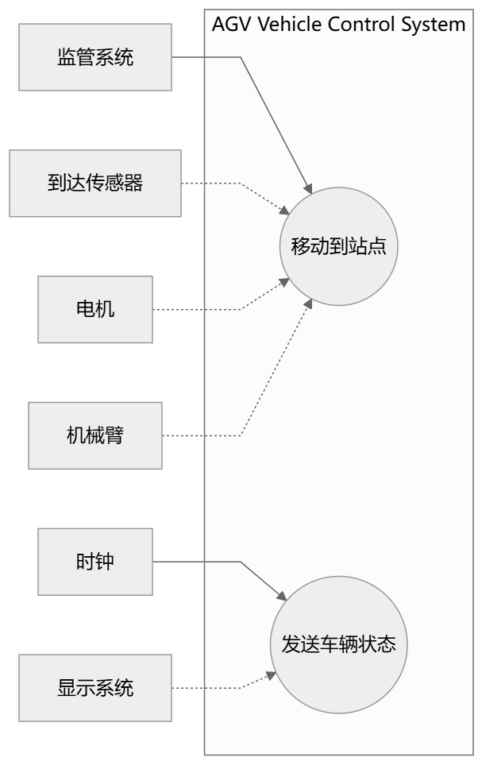
图例说明： 实线箭头表示主要参与者，虚线箭头表示次要参与者。方框边界为系统边界（AGV 车载控制器软件），监管系统、显示系统位于系统外部；传感器、电机、机械臂为受控硬件设备。

1.3 用例编档

用例 UC1：移动到站点（MoveToStation）
项目 | 内容
用例名称 | 移动到站点
用例编号 | UC1
主要参与者 | 监管系统
次要参与者 | 到达传感器、电机、机械臂
前置条件 | 车辆处于 Idle 状态，监管系统已建立通信连接
后置条件 | 车辆到达目标站点并完成装载或卸载操作，向监管系统发送 Arrived 确认，车辆回到 Idle 状态
触发事件 | 监管系统发送 MoveToStation(targetStation, mode) 命令
基本流（Basic Flow）：
- 监管系统向 AGV 控制器发送 MoveToStation(targetStation, mode) 命令。
- VehicleControl 接收命令，调用 MotorInterface.start() 启动电机。
- 电机返回 MotorStarted 确认。
- VehicleControl 向监管系统发送 Ack(Started) 确认。
- 车辆沿轨道运行，依次经过中间站点。
- 每经过一个站点，到达传感器触发 Arrival(stationNo) 事件。
- VehicleControl 判断当前站点是否为目标站点：
  - 若非目标站点：向监管系统发送 Ack(Passed, stationNo)，车辆继续前进。
  - 若是目标站点：执行步骤 8。
- VehicleControl 调用 MotorInterface.stop() 停止电机。
- 电机返回 MotorStopped 确认。
- 根据 mode 参数执行操作：
  - mode=Load：调用 ArmInterface.load()，机械臂返回 ArmLoaded 确认。
  - mode=Unload：调用 ArmInterface.unload()，机械臂返回 ArmUnloaded 确认。
- VehicleControl 向监管系统发送 Ack(Arrived, targetStation) 确认。
- 车辆回到 Idle 状态。
替代流（Alternative Flows）：
- A1 - 车辆忙（Busy）：若车辆当前不在 Idle 状态，VehicleControl 返回拒绝消息，命令被忽略。
- A2 - 电机启动失败：若 MotorStarted 超时未返回，VehicleControl 进入 Error 状态，向监管系统发送 Ack(Error)。
- A3 - 机械臂操作失败：若 ArmLoaded/ArmUnloaded 超时未返回，进入 Error 状态并通知监管系统。
- A4 - 紧急停止（Emergency Stop）：若监管系统或车载安全开关触发 EmergencyStop 事件，VehicleControl 立即停止电机，进入 Error 状态，向监管系统发送 Ack(EmergencyStopped)。Error 状态下需监管系统发送 Reset 命令方可恢复至 Idle。

用例 UC2：发送车辆状态（SendVehicleStatus）
项目 | 内容
用例名称 | 发送车辆状态
用例编号 | UC2
主要参与者 | 时钟（内部定时器）
次要参与者 | 显示系统
前置条件 | 系统已初始化，定时器已启动
后置条件 | 显示系统收到最新的车辆状态信息
触发事件 | 定时器 Tick 事件（每30秒）
基本流：
- VehicleTimer 每30秒产生一个 Tick 事件。
- VehicleControl 接收 Tick 事件，读取 VehicleStatus（当前站点、目标站点、忙闲状态）。
- VehicleControl 通过 DisplaySystemAdapter.sendStatus(status) 向显示系统发送状态。
- 显示系统接收并更新显示。
替代流：
- A1 - 忙碌时延迟：若车辆正处于移动或操作状态，仍可响应 Tick 事件发送当前状态（状态上报不阻塞控制流程）。

2. 静态模型与对象组织

2.1 对象识别策略
面向问题域，按 GROOMS 方法将系统对象分为四类：
对象类别 | 对象 | 职责
状态相关控制对象 | VehicleControl | 封装状态机，用 E-C-A 机制协调所有外设与外部系统交互
实体对象 | VehicleStatus | 保存目标站点、当前站点、运行模式、忙闲状态等持久数据
接口对象 | MotorInterface, ArmInterface, ArrivalSensorInterface, VehicleTimer | 封装硬件设备驱动和系统定时器接口，将异步信号转化为软件事件
适配器对象 | SupervisorySystemAdapter, DisplaySystemAdapter | 封装外部系统通信协议，进行消息格式转换

2.2 类图
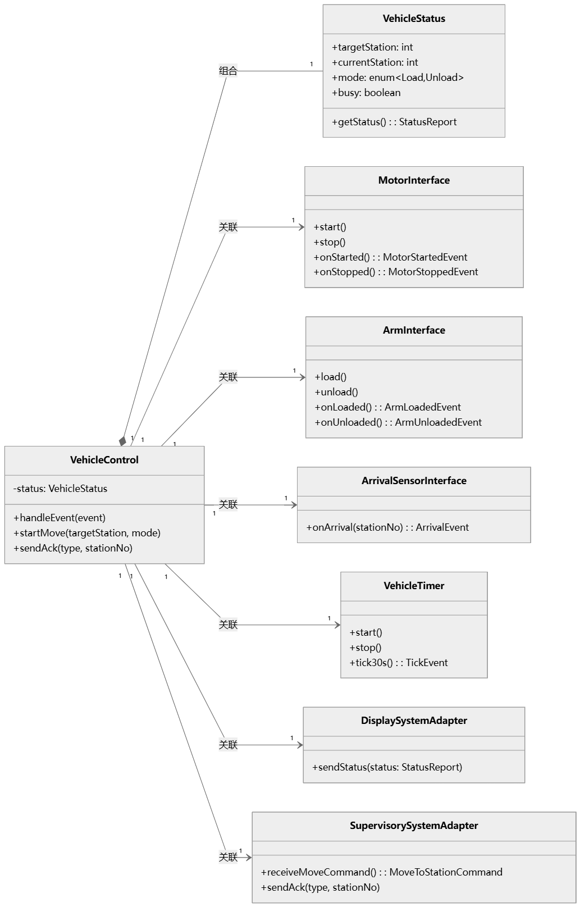
注： VehicleControl 的核心公开接口仅展示 handleEvent()、startMove()、sendAck() 三个方法。onArrival()、onMotorStarted()、onMotorStopped()、onArmLoaded()、onArmUnloaded()、onTick()、checkDestination() 等内部事件处理方法详见 3.1 节状态机模型。
关系说明：
- VehicleControl 与 VehicleStatus 为组合关系：VehicleStatus 由 VehicleControl 创建和管理，生命周期一致。
- VehicleControl 与其他对象为单向关联：VehicleControl 持有所有接口和适配器的引用，负责统一调度。
- 每个接口/适配器对象的多重性为 1，因为 AGV 系统只有一个电机、一个机械臂等。VehicleTimer 也被设计为 1，因为 UC2（发送车辆状态）依赖其 Tick 事件驱动。

3. 动态状态机建模

3.1 VehicleControl 状态机
VehicleControl 作为状态相关控制对象，其状态机覆盖以下状态和转换：
状态定义：
状态 | 含义
Idle | 空闲，等待监管系统的 MoveToStation 命令
Starting | 已发出电机启动命令，等待 MotorStarted 反馈
Moving | 车辆运行中，等待到达传感器事件
CheckingDestination | 收到 Arrival 事件，判断是否为目标站点
StoppingToLoad | 目标站点到达（装载模式），等待电机停止
Loading | 电机已停止，执行装载操作，等待 ArmLoaded
StoppingToUnload | 目标站点到达（卸载模式），等待电机停止
Unloading | 电机已停止，执行卸载操作，等待 ArmUnloaded
Error | 异常状态，等待监管系统发送 Reset 命令恢复至 Idle
注： Tick（定时器）事件不触发状态转换——它在 Idle 和 Moving 状态中以内部转换（Internal Transition） 方式处理，不改变当前状态。这体现了实时系统中周期性任务与事件驱动任务的并行特性。EmergencyStop 可在 Moving 状态下触发，使车辆立即进入 Error 状态。
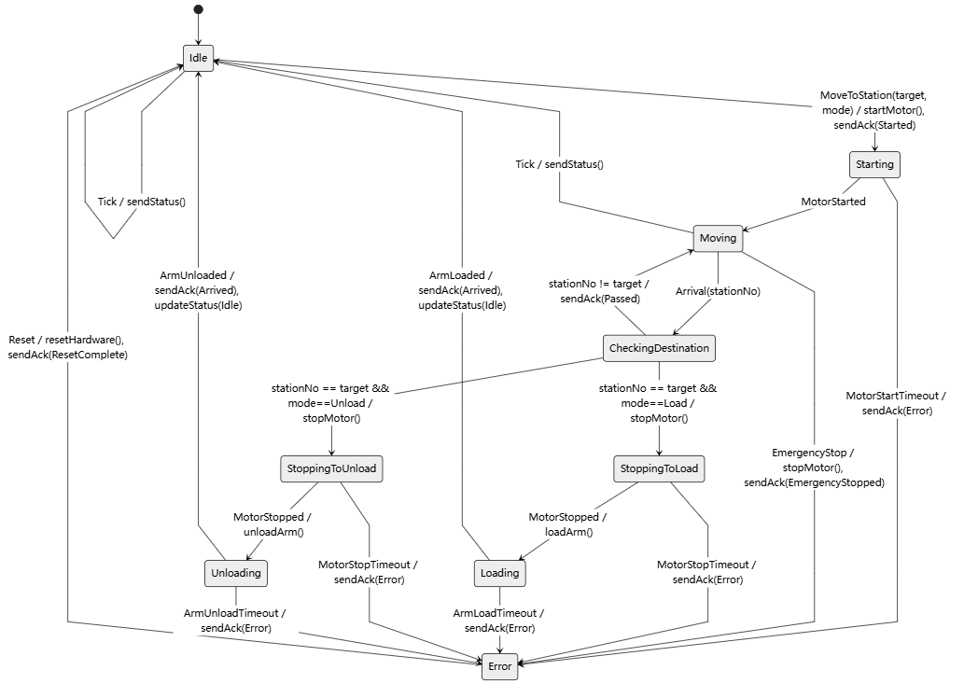
说明： Tick 事件在 Idle 和 Moving 状态下均可被处理（不中断主流程），体现了实时系统中周期性任务与事件驱动任务的并行特性。

3.2 交互图：移动到站点（装载模式·正常流程）
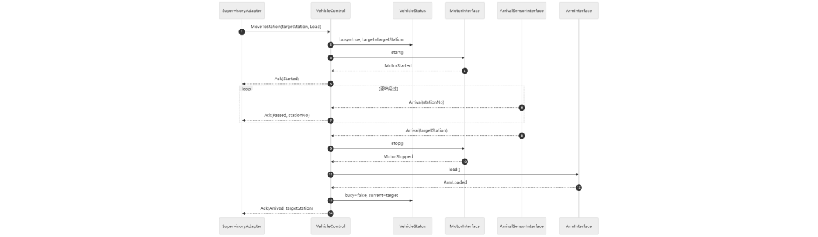
注： 此图仅展示正常流程。异常流程（电机启动超时、装载超时、紧急停止等）均在状态机模型（3.1节）中完整定义，由 VehicleControl 的 E-C-A 机制统一处理。

3.3 交互图：周期状态上报
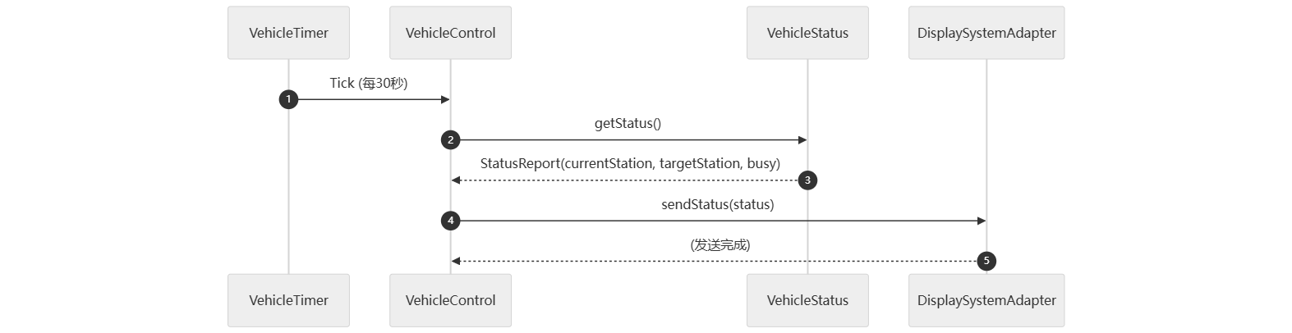

4. 并发架构与任务接口

4.1 并发任务划分
根据实时系统设计方法，将系统划分为以下并发任务（每个任务是一个独立的执行线程/进程）：
任务名称 | 类型 | 优先级 | 触发方式 | 职责
Task_VehicleControl | 控制任务 | 高 | 事件驱动（事件队列） | 运行 VehicleControl 状态机，消费事件队列中的事件，执行 E-C-A 处理
Task_IOAdapter | I/O 任务 | 中 | 硬件中断 / 异步回调 | 封装电机、机械臂、到达传感器的硬件交互，将硬件信号转化为事件消息
Task_Timer | 计时器任务 | 低 | 周期定时（30秒） | 周期产生 Tick 事件，投递到事件队列
Task_SupervisoryAdapter | 通信任务 | 中 | 消息到达 / 命令响应 | 接收监管系统命令投递到命令队列，转发 VehicleControl 的 Ack 消息
Task_DisplayAdapter | 通信任务 | 低 | 被 VehicleControl 调用 | 将状态报告发送到显示系统

4.2 消息通道与队列
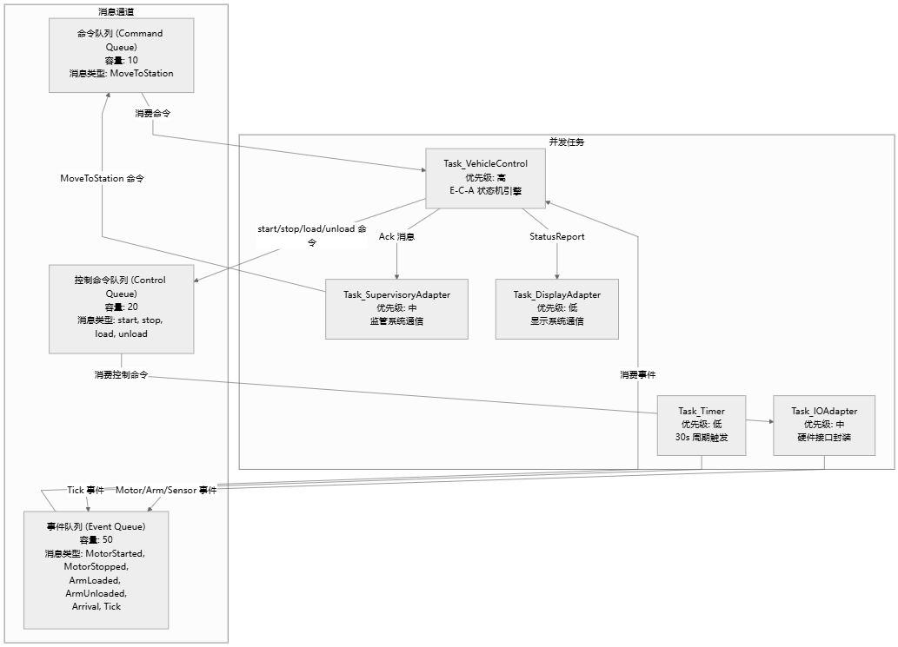
队列容量设计依据： 命令队列容量 10 满足监管系统批量下发指令的缓冲需求；事件队列容量 50 考虑传感器高频触发（每经一个站点触发一次 Arrival）与 Tick 事件的叠加；控制命令队列容量 20 考虑 VehicleControl 向 I/O 适配器发出的低频控制指令（start/stop/load/unload）的缓冲。

4.3 任务接口设计
命令队列接口：
interface CommandQueue {
enqueue(cmd: MoveToStationCommand): void
dequeue(): MoveToStationCommand // 阻塞等待
tryDequeue(): MoveToStationCommand? // 非阻塞
}
事件队列接口：
interface EventQueue {
enqueue(event: Event): void
dequeue(): Event // 阻塞等待
tryDequeue(): Event? // 非阻塞
}
// Event 类型层次
Event
├── MotorStartedEvent
├── MotorStoppedEvent
├── ArmLoadedEvent
├── ArmUnloadedEvent
├── ArrivalEvent { stationNo: int }
└── TickEvent
任务间同步机制：
- 三类消息队列（命令队列、事件队列、控制命令队列）均采用生产者-消费者模式，使用互斥锁 + 条件变量保证线程安全。
- VehicleControl 作为命令和事件的消费者，阻塞等待外部命令和硬件事件到来（事件驱动）。
- Task_IOAdapter 同时作为事件队列的生产者（将硬件信号转化为事件投递）和控制命令队列的消费者（接收 VehicleControl 的 start/stop/load/unload 命令并执行）。统一使用消息队列解耦，避免直接函数调用引入的时序耦合。

5. 部署视图
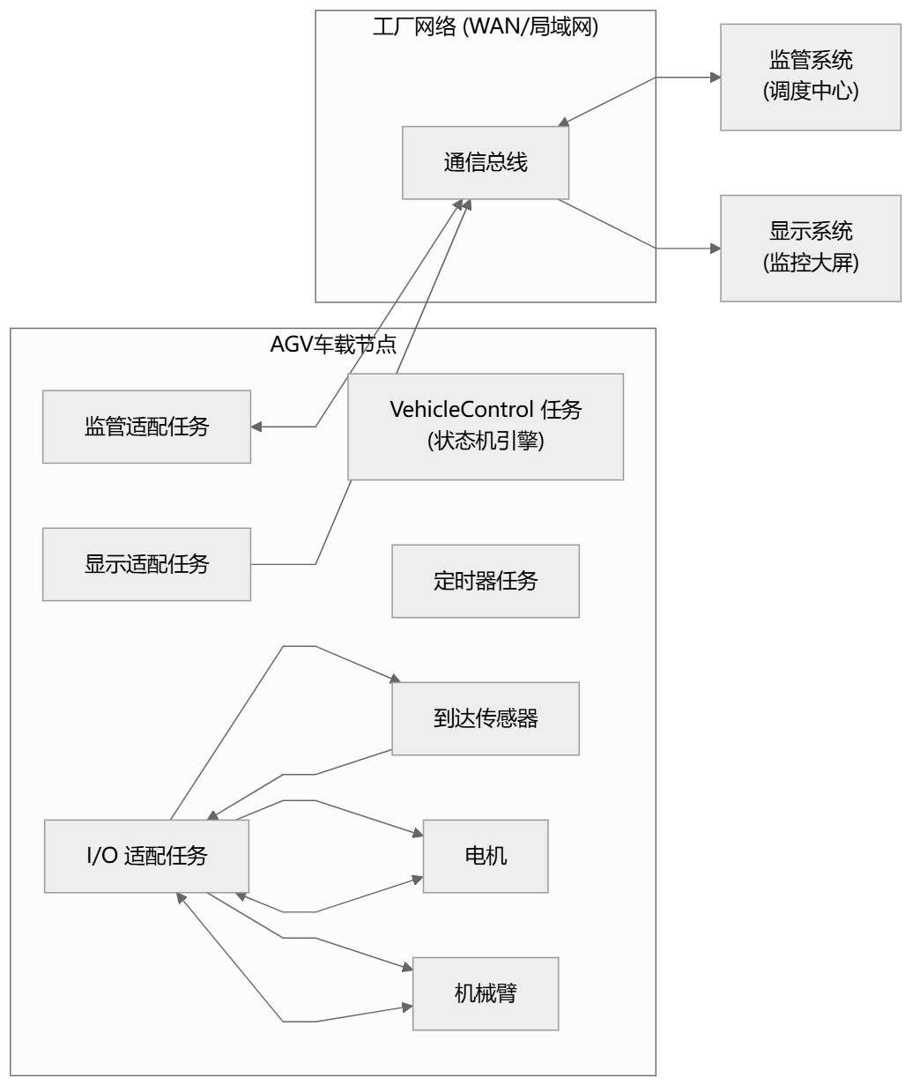
部署说明：
- VehicleControl、I/O 适配器、定时器、通信适配器均部署在 AGV 车载控制器上（单节点部署）。
- 车载控制器通过工厂网络（以太网/WiFi）与监管系统和显示系统通信。
- 传感器、电机、机械臂通过本地 I/O 总线（CAN/RS-485）与车载控制器连接。

6. 系统分层架构
以下分层架构图展示 AGV 系统从应用层到硬件层的纵向结构，帮助理解各层之间的依赖关系与职责边界：
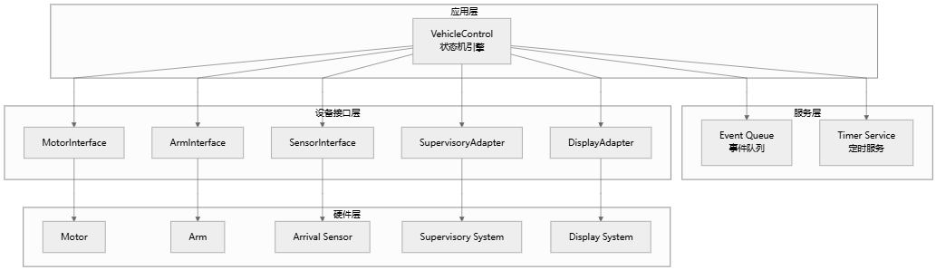
分层说明：
层级 | 职责 | 关键设计原则
应用层 | 运行 VehicleControl 状态机，实现 E-C-A 事件处理逻辑 | 唯一的状态相关控制对象，不直接访问硬件
服务层 | 提供事件队列和定时服务，解耦事件的生产与消费 | 生产者-消费者模式，互斥锁 + 条件变量保证线程安全
设备接口层 | 封装硬件驱动和外部系统通信协议，将物理信号转化为软件事件 | 接口对象与适配器对象隔离硬件细节
硬件层 | 物理设备（电机、机械臂、传感器）和外部系统 | 通过 I/O 总线或网络与设备接口层通信
设计优势： 分层架构使得应用层（VehicleControl）完全不依赖硬件实现细节。更换电机型号或通信协议时，只需修改设备接口层，应用层逻辑无需变更。

7. 实验过程总结
本次实验按以下流程逐步完成建模与设计：
- 需求分析：阅读教材第24章 AGV 案例，理解系统需求，识别参与者和用例边界。
- 用例建模：识别 6 个参与者和 2 个用例，使用 Mermaid flowchart 绘制用例图，并按模板进行用例编档。
- 静态建模：按 GROOMS 方法将对象分为控制对象、实体对象、接口对象、适配器对象四类，使用 Mermaid classDiagram 绘制类图，标注关联关系和多重性。
- 状态机建模：分析 VehicleControl 的生命周期，识别 Idle、Starting、Moving、CheckingDestination、StoppingToLoad/Unload、Loading/Unloading 等状态，使用 Mermaid stateDiagram 绘制状态机，并补充超时处理路径。
- 交互建模：针对"移动到站点"和"周期状态上报"两个场景，使用 Mermaid sequenceDiagram 绘制时序图，展示对象间的消息交互序列。
- 并发架构设计：将系统划分为 5 个并发任务，设计命令队列和事件队列的消息通道，使用 Mermaid flowchart 绘制并发架构图。
- 分层架构建模：绘制系统分层架构图（应用层→服务层→设备接口层→硬件层），说明各层职责与设计原则。
- 部署建模：描述车载节点上的任务部署和外部通信链路。
- 分析讨论：针对思考题进行深入分析，总结通信模式与实时性保障机制。

实验中遇到的问题与解决
- Mermaid 用例图表达限制：Mermaid 原生不支持 UML 用例图语法，采用 flowchart LR 模拟用例图关系，需注意在文字说明中补充系统边界和参与者类型的描述。
- 状态机设计取舍：VehicleControl 的 8 个状态覆盖了正常运行路径和超时处理，但为简洁起见未将 SendingStatus（周期状态上报）设计为独立状态——Tick 事件在 Idle 和 Moving 状态内以内部转换方式处理，体现了实时系统中周期性任务与事件驱动任务的并行特性。
- 并发通信模式选择：Task_IOAdapter 和 VehicleControl 之间的直接命令接口设计，在实际部署中可通过共享内存或消息队列实现，此处为简化架构图采用直接关联线表示。

五、分析与讨论

1.E-C-A 机制在集成通信图中的实现
答：
E-C-A（Event-Condition-Action）是实时系统中状态相关控制对象的核心执行机制，在本系统的集成通信图中具体实现如下：
事件（Event）的产生与传递：
- 外部输入统一封装为事件对象，通过消息队列异步传递给 VehicleControl。
- I/O 适配任务将硬件信号（传感器到达、电机反馈、机械臂反馈）转化为类型化事件，投递到事件队列。
- 定时器任务将 Tick 事件投递到同一事件队列。
- 监管适配任务将 MoveToStation 命令投递到命令队列。
- VehicleControl 通过阻塞式 dequeue() 统一消费所有事件和命令。
条件（Condition）的判定：
- VehicleControl 在接收到事件后，基于当前状态和事件类型进行守卫条件判定。
- 例如：收到 Arrival 事件时，检查 stationNo == targetStation，结合当前状态（Moving）决定进入哪个分支。
- 这种"状态 + 事件 + 守卫条件"的三元组判定是有限状态机的标准模式。
动作（Action）的执行：
- 判定完成后，VehicleControl 通过接口对象向外发出控制命令（start/stop/load/unload）。
- 同时向外部系统发送确认消息（Ack）或状态报告。
- 更新 VehicleStatus 实体对象的状态数据。
集成通信的关键设计：
- VehicleControl 作为中心协调者（Mediator），所有其他对象只与它通信，彼此之间无直接依赖。
- 这种星型拓扑简化了通信协议，但要求事件队列具有足够的吞吐量以避免瓶颈。
- E-C-A 机制天然支持并发：多个生产者可同时向队列投递事件，VehicleControl 串行消费保证状态一致性。

2.并发实时系统中的消息通信模式
答：
本系统涉及以下四种主要的消息通信模式：
（1）事件驱动 / 异步消息（Event-Driven / Asynchronous Message）
最基础的通信模式。发送方发出消息后不等待接收方处理，立即返回继续执行。
- 本系统实例：到达传感器产生 Arrival(stationNo) 事件，通过 I/O 适配任务投递到事件队列后立即返回。传感器不关心 VehicleControl 何时处理该事件。
- 特点：解耦发送方和接收方的时间依赖，适合实时系统中硬件信号的异步上报。
（2）生产者-消费者 / 消息队列（Producer-Consumer / Message Queue）
多个生产者向共享队列投递消息，一个或多个消费者从队列中取出处理。队列作为缓冲区解耦生产速率和消费速率。
- 本系统实例：I/O 适配任务（生产者）和定时器任务（生产者）分别将事件投递到事件队列；VehicleControl（消费者）从队列中取出事件进行 E-C-A 处理。
- 特点：支持多生产者单消费者的并发模型；队列容量可配置，支持流量控制。
（3）请求-响应（Request-Response）
发送方发出请求后等待接收方的响应消息，通常用于需要确认的交互。
- 本系统实例：VehicleControl 向监管系统发送 Ack(Started) / Ack(Passed) / Ack(Arrived) 确认消息，作为对 MoveToStation 命令的响应。在任务层面，VehicleControl 向 I/O 适配任务发出 start() 命令，等待 MotorStarted 异步回调（注意：虽然物理上是异步的，但逻辑上构成了请求-响应语义）。
- 特点：提供交互确认，适合需要可靠通信的场景。
（4）周期定时触发（Periodic Timer / Cyclic Trigger）
定时器按固定时间间隔产生事件，触发周期性操作。这是实时系统的典型特征。
- 本系统实例：VehicleTimer 每 30 秒产生一个 Tick 事件，触发 VehicleControl 读取 VehicleStatus 并通过 DisplaySystemAdapter 向显示系统发送状态报告。
- 特点：保证周期性任务的规律执行；在实时系统中，定时器的精度和抖动直接影响系统的时间确定性。
通信模式对比总结：
模式 | 时间耦合 | 方向 | 本系统中的应用场景
事件驱动/异步消息 | 完全解耦 | 单向 | 传感器→VehicleControl
生产者-消费者 | 通过队列解耦 | 单向 | I/O/Timer→事件队列→VehicleControl
请求-响应 | 紧耦合（等待响应） | 双向 | VehicleControl↔监管系统（Ack）
周期定时触发 | 时间驱动 | 单向 | Timer→Tick→VehicleControl→Display

